Министерство образования Республики Беларусь

Учреждение образования

«Брестский государственный технический университет»

Кафедра ИИТ

Лабораторная работа №5

По дисциплине: «МиАПР»

Тема: «Нелинейные ИНС в задачах распознавания образов»

Выполнил:

Студент 2 курса

Группы ПО-7(2)

Мозоль И. П.

Проверил:

Крощенко А.А.

2021

Вариант 1

Цель работы: Изучить обучение и функционирование нелинейной ИНС при решении задач распознавания образов.

***Порядок выполнения работы.***

1. Изучить теоретические сведения, приведенные в данных методических указания и методических указаниях для работ №3 и №4.
2. Написать на любом ЯВУ программу моделирования нелинейной ИНС для распознавания образов. Рекомендуется использовать сигмоидную функцию, но это не является обязательным. Количество НЭ в скрытом слое взять согласно варианту работы №3. Его можно варьировать, если сеть не обучается или некорректно функционирует.
3. Провести исследование полученной модели. При этом на вход сети необходимо подавать искаженные образы, в которых инвертированы некоторые биты. Критерий эффективности процесса распознавания - максимальное кодовое расстояние (количество искаженных битов) между исходным и поданным образом.
4. Оформить отчет, содержащий:
5. Титульный лист,
6. Цель работы,
7. Задание,
8. График изменения ошибки в зависимости от итерации.
9. Описание результатов распознавания.
10. Выводы по лабораторной работе.

**Код программы:**

import numpy as np  
  
def calc_S_hid(S_hid):  
 return 1 / (1 + np.exp(-S_hid))  
  
def training(inputs, ideal_outputs, w_out, w_hid, T_out, T_hid, epochs = 1000):  
 for epoch in range(epochs + 1):  
 for r_i in np.random.choice(3, 3, replace=False):  
 change_parametres(inputs[r_i], ideal_outputs[r_i], w_out, w_hid, T_out, T_hid)  
 return w_out, w_hid, T_out, T_hid  
  
def change_parametres(inputs, outputs, w_out, w_hid, T_out, T_hid):  
 alpha = 0.1  
 y_hid = calc_S_hid(np.dot(w_hid, inputs) - T_hid)  
 y = calc_S_hid(np.dot(w_out, y_hid) - T_out)  
 gamma_out = (y - outputs).reshape(1, -1)  
 gamma_hid = (gamma_out * w_out.T * y * (1 - y)).sum(axis=1).reshape(1, -1)  
 w_out -= alpha * gamma_out.reshape(-1, 1) * y_hid * (y * (1 - y)).reshape(-1, 1)  
 T_out += (alpha * gamma_out * y * (1 - y)).reshape(-1)  
 w_hid -= alpha * gamma_hid.reshape(-1, 1) * inputs.reshape(1, -1) * (y_hid * (1 - y_hid)).reshape(-1, 1)  
 T_hid += alpha * gamma_hid.reshape(-1) * y_hid * (1 - y_hid)  
  
def predict(inputs, w_hid, w_out, T_hid, T_out):  
 hidden_outputs = calc_S_hid(np.dot(w_hid, inputs) - T_hid)  
 return calc_S_hid(np.dot(w_out, hidden_outputs) - T_out)  
  
def reverse_bit(arr, index):  
 arr[index] ^= 1  
 return arr  
  
v_predict = np.vectorize(predict, excluded=[1, 2, 3, 4])  
  
def main():  
 input = 20  
 hidden = 2  
 out = 3  
 input_bits = np.array([  
 [0, 1, 0, 0, 1, 1, 0, 1, 0, 0, 0, 0, 1, 0, 1, 0, 1, 0, 0, 0],  
 [1, 1, 1, 1, 1, 1, 1, 1, 0, 0, 0, 0, 0, 0, 0, 0, 0, 0, 0, 0],  
 [1, 1, 1, 0, 0, 0, 1, 1, 1, 0, 0, 0, 1, 1, 1, 0, 0, 0, 1, 1]  
 ])  
 ref = np.array([[1, 0, 0], [0, 1, 0], [0, 0, 1]])  
 epoch = 30000  
 w_hid = np.random.normal(0, 1, (hidden, input))  
 w_out = np.random.normal(0, 1, (out, hidden))  
 T_hid = np.random.normal(0, 1, hidden)  
 T_out = np.random.normal(0, 1, out)  
 w_out, w_hid, T_out, T_hid = training(  
input_bits, ref, w_out.copy(), w_hid.copy(), T_out.copy(), T_hid.copy(), epoch)  
 print('True означает что NN распознала вектор, False - нет')  
 for i, ideal_out in enumerate(ref):  
 print(f"{i + 1} Вектор:")  
 cur_vector = input_bits[i]  
 output = predict(cur_vector, w_hid, w_out, T_hid, T_out)  
 is_recognize = ideal_out[output.argmax()] == 1  
 print(f"Инвертировано 0 бит: {is_recognize}")  
 inverted_arr = cur_vector.copy()  
 for j_i, j in enumerate(np.random.choice(20, 20, replace=False)):  
 reverse_bit(inverted_arr, j)  
 output = predict(inverted_arr, w_hid, w_out, T_hid, T_out)  
 is_recognize = ideal_out[output.argmax()] == 1  
 print(f"Инвертировано {j_i + 1} бит: {is_recognize}")  
main()

**Результат за 30000 эпох:**

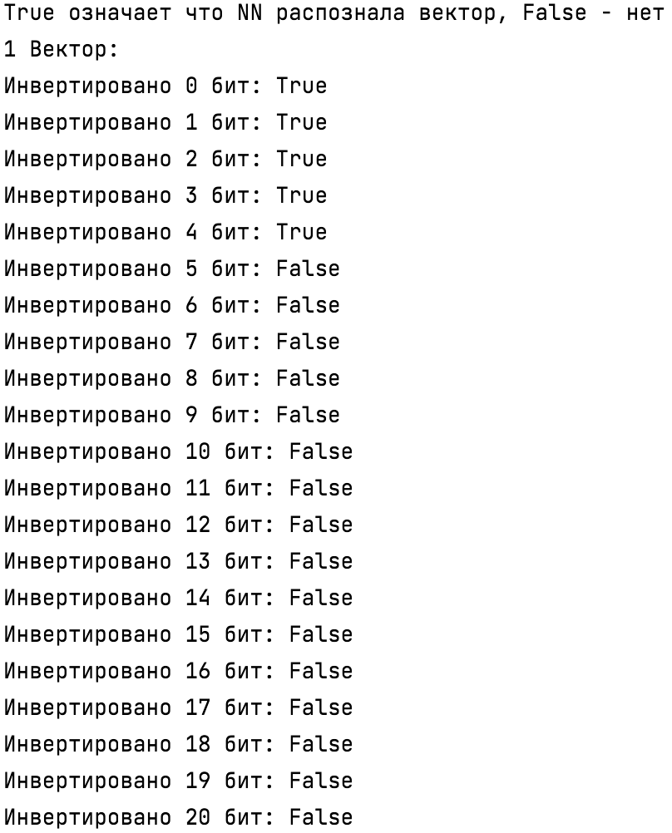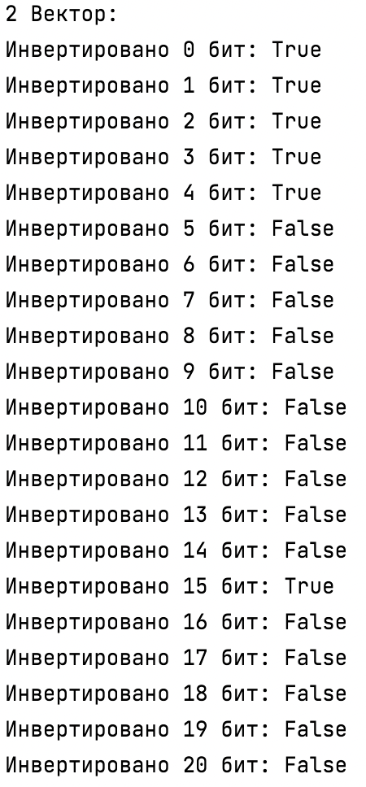

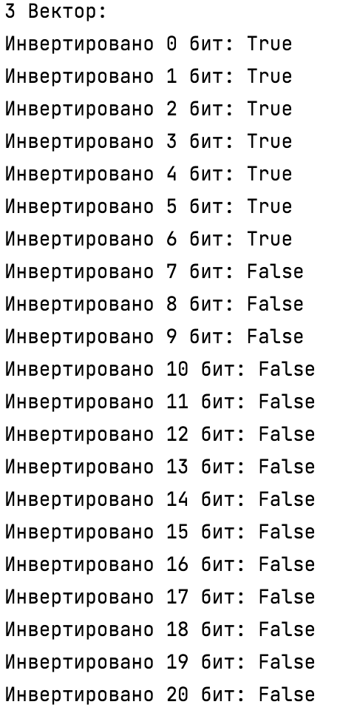

**Вывод:** Изучил обучение и функционирование нелинейной ИНС при решении задач распознавания образов.